## 搜索模型部件

### 功能描述

本功能提供用户输入模型名称等关键字，来搜索模型部件。通过搜索得出相关模型部件列表，在列表中寻找用户所需要查看的模型部件。

### 模块类图

图 ‑1

### 流程逻辑

图 ‑2

### 接口

* + - 1. 搜索模型部件接口

|  |  |
| --- | --- |
| 接口定义 | Map<String, Object> searchRecord () |
| 接口功能 | 搜索模型bujian |
| 接口方式 | Http请求 |
| 函数参数说明 | |  |  |  | | --- | --- | --- | | Key | Value类型 | 说明 | | rid | Long | 模型ID | | keyword | String | 搜索关键字 | |
| 返回值 | 以Json形式返回   |  |  |  | | --- | --- | --- | | Key | Value类型 | 说明 | | success | Boolean | 返回是否处理成功 | | msg | String | 返回处理失败描述 | | data | List<IfcProductRecordText > | 返回搜索部件结构信息列表，IfcProductRecordText搜索部件结构详见章节。 | |

### 输入数据

* + - 1. 搜索模型部件

|  |  |  |  |  |
| --- | --- | --- | --- | --- |
| 序号 | 属性 | 属性名称 | 类型 | 说明 |
| 1 | rid | 模型ID | Long | 模型的唯一标识 |
| 2 | keyword | 关键字 | String |  |

### 输出数据

* + - 1. 搜索模型部件

调用查看搜索的部件列表，其单条数据如下表:

|  |  |  |  |  |
| --- | --- | --- | --- | --- |
| 序号 | 属性 | 属性名称 | 类型 | 说明 |
| 1 | oid | 模型部件ID | Long | 模型部件唯一标识 |
| 2 | name | 楼层名称 | String |  |
| 3 | location | 坐落位置 | String |  |
| 4 | detail | 信息简介 | String |  |
| 5 | type | 所属IFC类型 | String |  |

### 界面设计

* + - 1. 搜索模型部件

如图 1.1‑1在搜索面板上，输入搜索关键字，单击搜索后，出现搜索列表，点击相应搜索信息，视野飞至相对应的部件，此部件处于高亮状态。

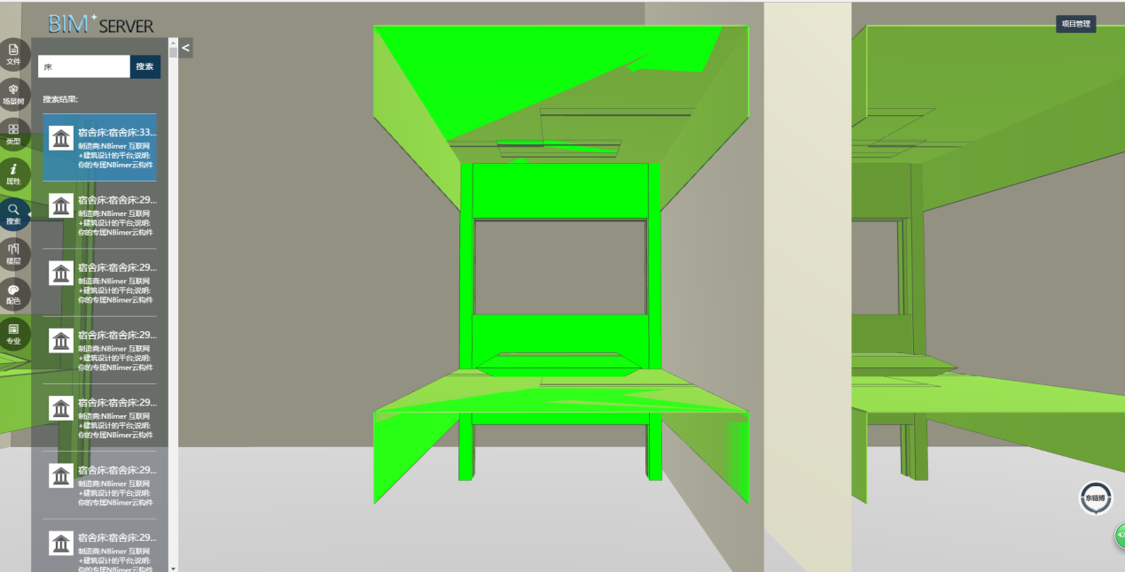

图 ‑3